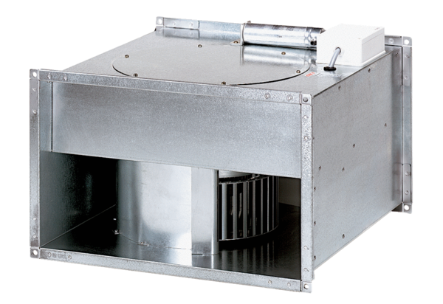Kanalventilator EPK 25/6 BVerpackungseinheit: 1 StückSortiment: D
Artikelnummer: 0086.0652Hersteller: MAICO

